Dpto. INFORMATICA - I.E.S. PUERTO DE LA CRUZ MÓDULO PROYECTO C.F.G.S.

Administración de Sistemas Informáticos y en Red

COPIAS DE SEGURIDAD
USANDO AMANDA BACKUP



Autor: Víctor Gabriel Carvajal Aróstegui

Fecha: 24/05/2019

Tutor: María de la Luz Lorenzo García

ÍNDICE

Introducción ………………………………………………… .. Página 3

Contextualización …………………………………………… Página 3

Objetivo general …………………………………………… Página 3

Objetivo y metodología …………………………………………. Página 4

Servidor Amanda ………………………………………………… Página 4

Chequeo y copias automáticas …………………………………… Página 8

Recepción de información ………………………………………… Página 11

Operaciones desde cliente …………………………………………. Página 13

Recursos humanos …………………………………………………. Página 18

Recursos materiales ………………………………………………… Página 18

Cronograma ………………………………………………………….. Página 18

Presupuesto ………………………………………………………….. Página 19

Bibliografía ………………………………………………………….. Página 19

Agradecimientos ……………………………………………………… Página 20

INTRODUCCIÓN

Muchas veces, en la oficina, nos hemos visto obligados a hacer copias de seguridad de los discos duros debido a la falta de datos necesaria.

Es una tarea tediosa y difícil ya que muchos usuarios no tienen los conocimientos necesarios para abordar estos aspectos y, al final, se tiene que encargar de ello el administrador de la empresa.

Hay muchas herramientas en Internet y todas ellas pensadas para distintos sistemas operativos pero Amanda Backup forma parte de la élite de las herramientas de recuperación de datos.

Amanda es una herramienta de desarrollo libre que nos permite establecer comunicación entre servidor y cliente de manera cómoda aprendiendo muy pocos comandos para su utilización.

CONTEXTUALIZACIÓN

Archivador Automático Avanzado de Disco en Red de Maryland o Amanda. Se trata de un software de aplicación capaz de realizar copias de seguridad de los datos existentes en una red de computadoras.

Desarrollado originalmente por James da Silva durante 1992 para el departamento de informática de la universidad de Maryland, en la actualidad el programa es mantenido por un grupo de voluntarios.

Este se distribuye gratuitamente como código abierto bajo una licencia de tipo aunque existen distribuciones comerciales como Amanda Enterprise.

Amanda funciona en una gran cantidad de sistemas UNIX, distribuciones de Linux y versiones de Windows, esta última mediante Samba o Cygwin aunque se está programando un cliente nativo.

OBJETIVO GENERAL

La misión del proyecto es demostrar el desarrollo de Amanda sobre una superficie segura ayudándome de máquinas virtuales y explicando de manera sencilla los pasos a seguir para configurar adecuadamente el servidor.

También se intentará establecer comunicación con el cliente para recibir la información. En la presentación se verá cómo se recoge información desde el servidor.

OBJETIVO Y METODOLOGÍA

Demostración de Amanda sobre máquinas virtuales. Utilizaremos sistemas operativos Linux Ubuntu y Linux Mint.

1.- Comenzando con Amanda en servidor Linux mint.

1.1 Servidor Mint.

Comenzamos con la instalación de Amanda en el servidor en Linux Mint. Instalaremos por medio de comandos tanto el cliente como el servidor además de algún otro paquete que pueda necesitar nuestro programa.

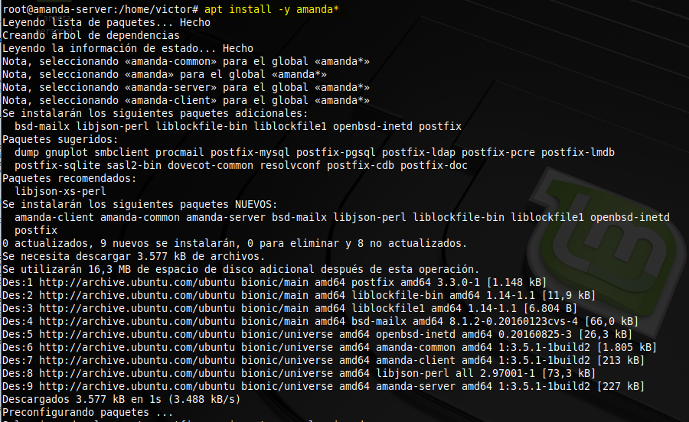

A lo largo de la instalación de Amanda en el cliente aparecerá un mensaje como a continuación que nos preguntará un correo que usaremos en nuestro trabajo.

Se trata de un espacio dentro de la configuración raíz de Amanda en el que insertaremos nuestro email para recibir información sobre nuestros pasos a seguir y nuestros reportes.

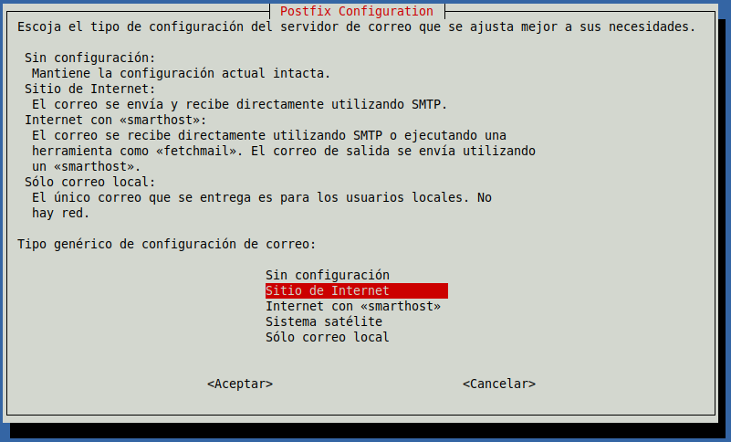
Para esta situación vamos a dejarlo tal y como está, ya que más adelante nosotros mismos insertaremos la información correspondiente.

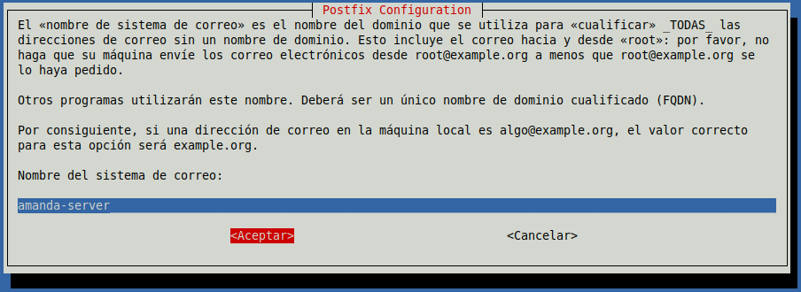

En la imagen de arriba podemos concretar el nombre que recibirá la firma que nos llegará al email dándonos el reporte de nuestro chequeo.

A continuación, vamos a crear las carpetas correspondientes a nuestro programa.

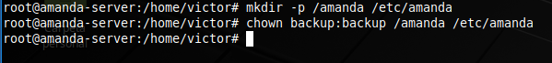
La imagen de arriba nos muestra una creación en serie de diferentes carpetas en las que se almacenará la información y las configuraciones.

También podemos observar el cambio de propietario de las carpetas. Esto se debe a que, al hacer una recuperación ó un chequeo, el usuario pertinente que debe hacer esta tarea debe ser backup, ya que fue el usuario que se creó co la instalación del servidor y demás componentes importantes.

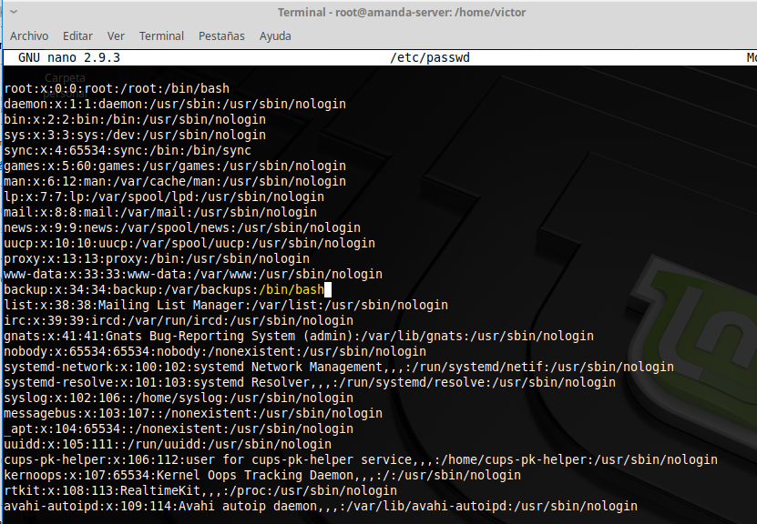

A la hora de crearse el usuario backup, no tendremos manera de utilizarlo debido a que está prohibido su acceso. La imagen de arriba explica de manera sencilla cómo podemos hacer que se vuelva útil. Debemos acceder a la dirección etc/passswd y cambiar la línea de backup por otra que le permita acceder a una terminal.

Seguiremos creando carpetas después de esta pequeña configuración intermedia.

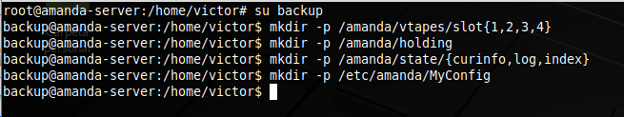

Lo que podemos observar aquí es que MyConfig va a ser el fichero donde se vaya a guardar lo más importante de nuestro proyecto, ya que va a constituir la pieza central de todo este trabajo.

Todas estas carpetas las creamos bajo el usuario backup para establecer los permisos de qué usuario va a gestionar la copia.

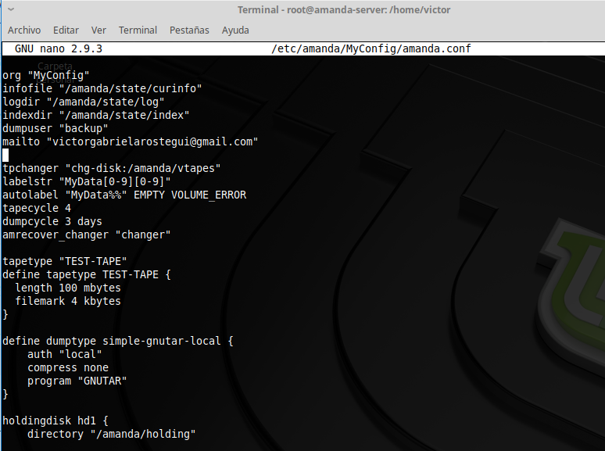

Vamos a hablar un poco de la imagen de arriba:

Podemos observar que org nos muestra el nombre de la carpeta anterior que va a ser la que chequearemos.

Infofile, logdir e indexdir se alojarán en sus respectivos ficheros, los cuales creamos con anterioridad.

El parámetro dumpuser es importante ya que muestra el usuario que llevará a cabo el trabajo y que se creó junto con la instalación.

Antes había comentado el correo electrónico. Pues bien, mailto es el parámetro que necesitaremos para enviar un correo con los datos necesarios de nuestro chequeo.

Este valor tapecycle se usa principalmente para decirle a Amanda cuándo puede sobrescribir las cintas. El dumpcycle representa la cantidad de días durante los cuales cada sistema de archivos tendrá una copia de seguridad completa.

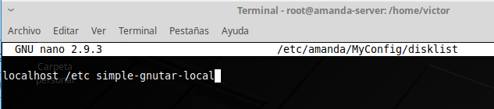

El archivo disklist determina qué discos serán respaldados por Amanda En la imagen se puede ver que el usuario localhost dará acceso al fichero /etc a partir de un dumptype, que es una variable vista en la imagen de arriba que tiene unos parámetros de actuación.

Con esto terminamos la configuración más básica de un servidor de Amanda. Ahora veremos el chequeo y las copias automáticas.

1.2 Chequeo y copias automáticas.

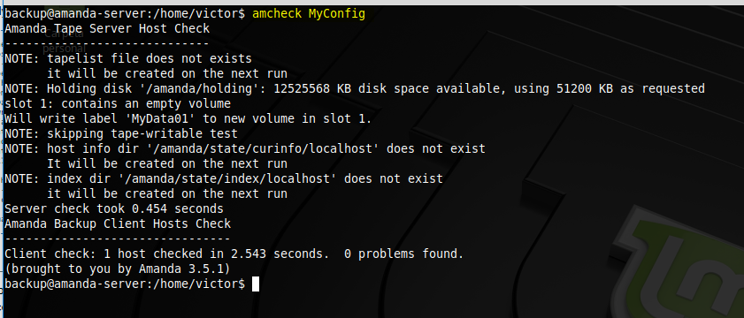
Lo siguiente que veremos es el primer interesante comando de Amanda llamado amcheck que nos ayuda a observar si existe algún fallo en nuestra configuración antes de preparar la recuperación de datos.

Vemos que aparece por pantalla una lista de información referida a nuestro trabajo anterior.

No se ha observado ningún problema con el localhost añadido anteriormente ni con el resto de carpetas. Vamos con el siguiente comando.

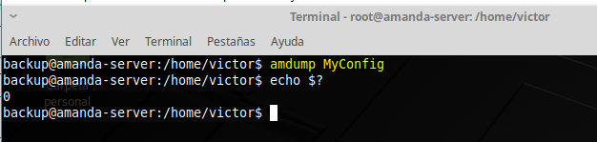
Lo que vemos aquí es el desempeño de amdump. Se trata de un comando que carga la configuración especificada e intenta realizar una copia de seguridad de cada disco especificado por la lista de discos.

Las comprobaciones de justo debajo implican que todo ha ido bien si la respuesta es un 0.

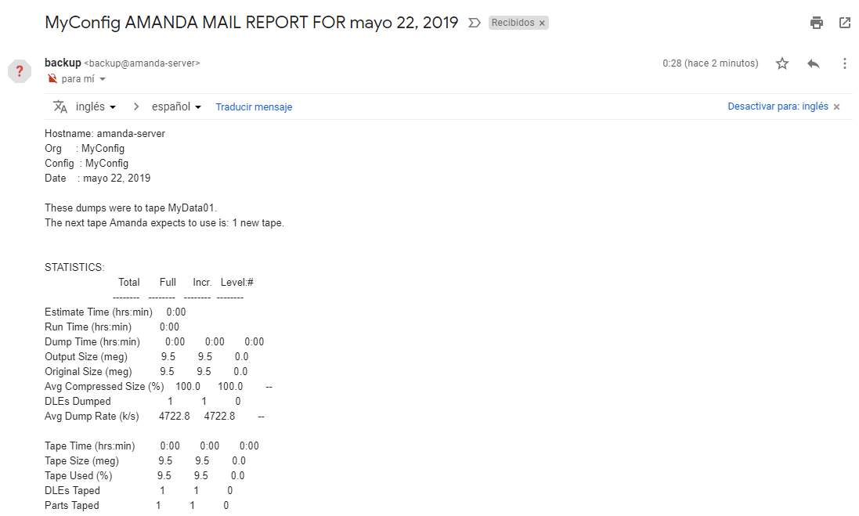
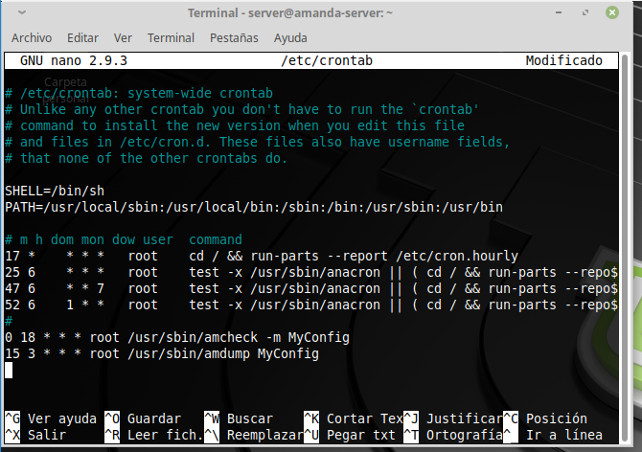
Gracias a amdump y el parámetro mailto nos llega un mensaje al correo electrónico que nos da la información que ha recogido.

Parece sencillo por ahora pero Amanda tiene la facilidad de poder hacer estas mismas copias de manera automática insertando unos parámetros en la dirección /etc/crontab.

En la imagen de arriba podemos ver la hora, minutos y días que se hará la copia de seguridad y sobre qué usuario se hará concretamente.

1.3 Recepción de información desde el servidor.

Terminada la administración del servidor, pasamos con recoger la información corresponderte.

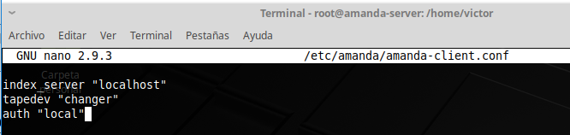
Esta imagen hace referencia al host y dónde se registran los datos que se van a recuperar.

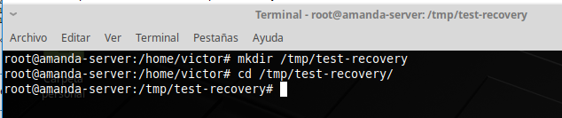
Lo mejor será, para recopilar información, crear en esa dirección una carpeta donde guardaremos lo que consigamos del servidor.

A continuación usaremos el comando amrecover para conectarnos a los datos ofrecidos por la carpeta MyConfig. Esta práctica se hará desde el mismo servidor y, más tarde, ayudándonos de lo visto a continuación veremos cómo se consigue configurar el cliente.

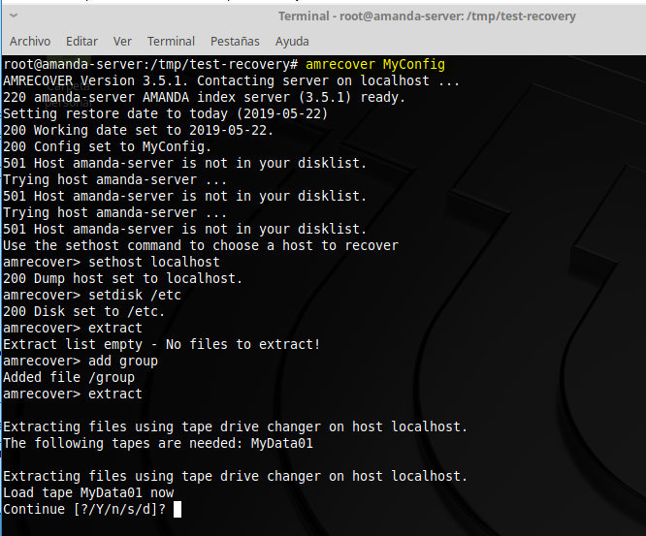
En esta imagen vemos el desempeño del comando amrecover:

Hacemos uso de ese parámetro y, seguido, el nombre de nuestra carpeta donde tenemos almacenados todos los datos que forman parte de Amanda.

Sethost [host] hace referencia a la máquina a la que nos conectaremos para el traspaso de información.

Setdisk [disk] nos coloca en la carpeta que, anteriormente, vamos a investigar su contenido.

Add [file] añade al paquete que vamos a descargar el contenido de lo que requerimos.

Extract nos pide una confirmación para guardar lo que hemos descargado a la dirección antes establecida de test-recovery.

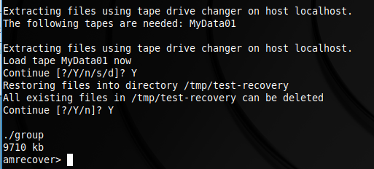
Aquí vemos cómo se ha descargado satisfactoriamente.

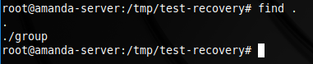

Buscamos en la carpeta de test-recovery el archivo descargado con éxito.

Muchos administradores de Amanda lo que hacen es descargar estos archivos desde el propio servidor y luego, por scp, los llevan al cliente en cuestión.

2. Operaciones desde cliente.

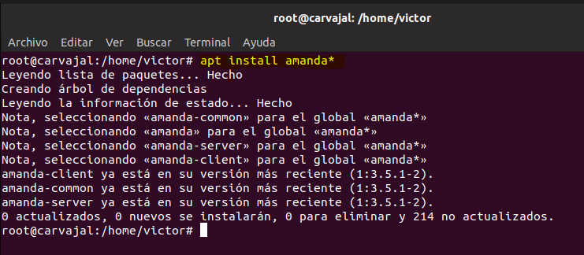

Arriba vemos que la instalación del cliente en Ubuntu se hace de la misma manera que en el servidor. Nos podríamos ahorrar el amanda-server pero, igualmente, no lo vamos a usar ya que solamente necesitamos el cliente para esta práctica que sigue.

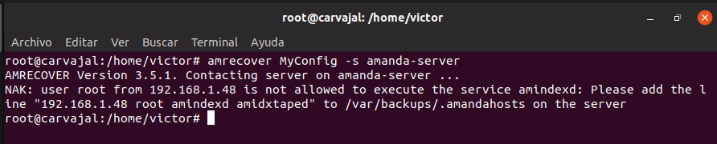
Esto es lo que vamos a ver si intentamos hacer amrecover nada más instalar el cliente ya que faltan configuraciones que insertar.

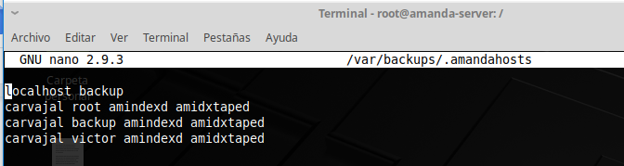

Primero debemos ir a etc/hosts para insertar el nombre de host del servidor y su ip para interaccionarse entre máquinas. Luego hacemos lo de arriba, que es un archivo en esa misma ruta que nos permite decirle a Amanda qué máquinas y usuarios van a formar parte de los hosts del amrecover.

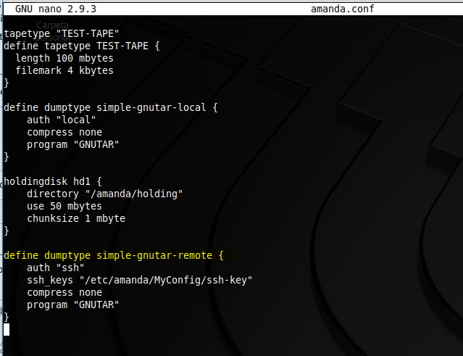
Insertamos en amanda.conf otro dumptype que haga conexión con el cliente por ssh.

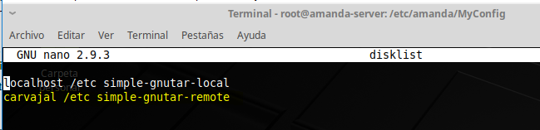
En el disklist insertamos un segundo host con su carpeta y cambiamos el dumptype como hicimos en la imagen de arriba para tomar su configuración adecuada.

Ahora debemos crear claves de ssh para conectar ambos dispositivos.

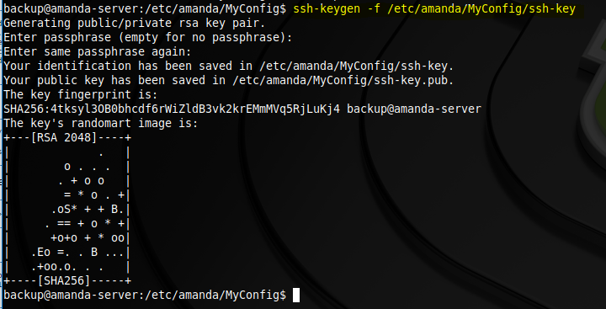
La clave se guarda en ssh-key junto con la clave pública. Ahora observamos que ponemos conectarnos por ssh al cliente.

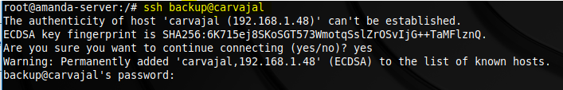
Vemos que podemos. Anulamos la contraseña y vamos a pasar al traspaso de calves.

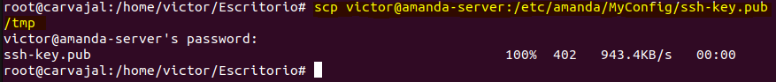
Desde el cliente llevamos la clave pública hasta /temp por scp.

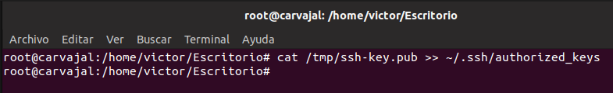

Llevar esa clave pública a las llaves autorizadas para que Amanda no pida siempre autorización.

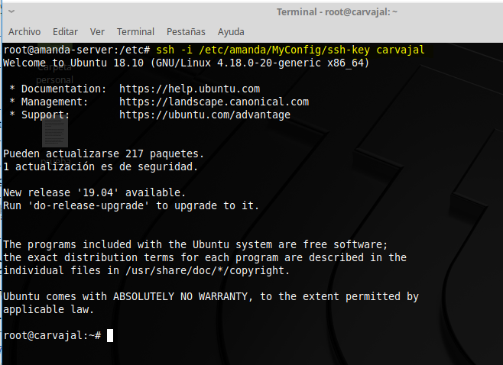
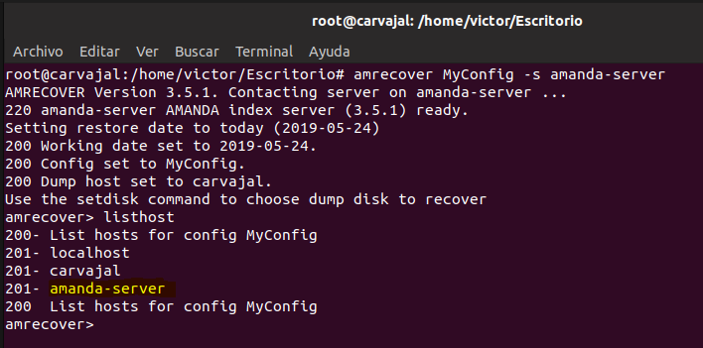

Y vemos que podemos establecer conexión con el servidor perfectamente y repetir los pasos anteriores para descargar la información.

RECURSOS HUMANOS

Para la elaboración de este proyecto han hecho falta solamente dos personas: un administrador que pusiera la puesta a punto del programa en sí y un ayudante de diseño gráfico para la presentación en la exposición.

RECURSOS MATERIALES

Ha hecho falta un ordenador con un procesador AMD Phenom para poder hacer uso del máximo rendimiento posible y una memoria RAM de 16Gb para hacer posible que dos máquinas virtuales corrieran a la vez sin complicaciones en el ámbito de trabajo.

También hizo falta un ordenador MSI capaz de aguantar los recursos necesarios para diseñar con plenitud el documento de la exposición.

CRONOGRAMA

Actividad | Última semana de Marzo | Primera de Abril | Segunda de Abril | Tercera de Abril | Cuarta de Abril | Primera de Mayo | Segunda de Mayo | Tercera de Mayo | Cuarta de Mayo
Recopilar información
Desarrollo del servidor
Fallos encontrados
Rehacer el servidor
Cambio de fuentes
Creación de cliente
Fallos encontrados
Resolución
Informe

PRESUPUESTO

No hizo falta presupuesto añadido para la elaboración de este proyecto debido a que todo el material del que disponíamos se encontraba ya en los dispositivos que utilizamos para ello.

BILBIOGRAFÍA

- http://www.amanda.org/
- https://www.sergio-gonzalez.com/personales/ingenieria_informatica/sistemas_informaticos/documentacion/amanda/amanda.html
- https://www.ubuntu.com/download/desktop/thank-you?country=ES&version=18.10&architecture=amd64
- http://fpg.66ghz.com/Seguridad-Informatica-II/amanda.html
- http://manpages.ubuntu.com/manpages/bionic/es/man1/ls.1.html
- https://www.youtube.com/watch?v=Li6qXlgg2lI
- https://www.youtube.com/watch?v=yyuMXgE1VVw
- http://tecno-elearning.blogspot.com/2013/08/amanda-backup-i-instalacion-y.html
- http://www.servitux.org/view.php/page/amanda
- https://www.beeva.com/beeva-view/sistemas/amanda-backup/
- https://forums.zmanda.com/showthread.php?643-What-s-the-default-password-for-amandabackup
- https://www.youtube.com/watch?v=YWI9Lt5IyTg
- https://www.tecmint.com/how-to-enable-epel-repository-for-rhel-centos-6-5/
- http://www.adminso.es/index.php/Amanda
- http://wiki.zmanda.com/index.php/GSWA/Build_a_Basic_Configuration
- http://wiki.zmanda.com/index.php/GSWA/Recovering_Files
- http://wiki.zmanda.com/index.php/How_To:Recover_Data
- http://wiki.zmanda.com/index.php/GSWA/Backing_Up_Other_Systems

AGRADECIMIENTOS

Patricia del Cármen Hernández González por su participación y ayuda indispensable en la elaboración de este proyecto.

FIN DEL PROYECTO

